Les moteurs
Rôle du moteur : Le moteur convertit de l'énergie (électrique, thermique …) en énergie mécanique de rotation.
Les différents composant d'un moteur :

le stator : Il s’agit de la partie fixe de la machine, elle est formée d’aimants ou de bobines. il sert à créer un champ d’induction magnétique qui agit sur l’induit.
le rotor : Il s’agit de la partie mobile ou tournante de la machine. L’induit est donc un circuit électrique obtenu en associant en série des conducteurs logés dans des encoches du rotor.
Le collecteur : Il se compose de lames de cuivre isolées les unes aux autres.
Les balais : Ils frottent sur les lames du collecteur, ces contacts glissants entre lames et balais permettent d’établir une liaison électrique entre l’induit qui tourne et l’extérieur de la machine.
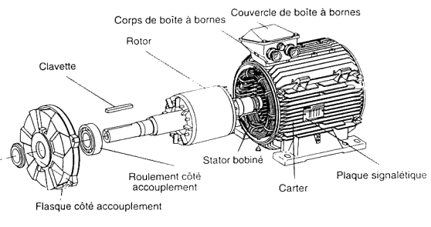

Quelques formules :

Puissance électrique utile Force électromotrice d’un moteur :
Pa = EI E = kn
E = Force électromotrice d'un moteur k = Constante
I = Intensité du moteur en Ampère (A) n :fréquence de rotation en tr/s

Rendement : Puissance électrique absorbée :
Pu / Pa ≤ 1 P = UI
U = Tension aux bornes du moteur en Volts(V)
I = L'intensité du moteur en Ampères (A)

